**200-F-KeyboardAndMouseTest-A-D-B测试用例文档**

**200-F-KeyboardAndMouseTest-A-D-B**

**测试目标：**验证菜单栏全选功能

**重要级：**高

**优先级：**高

**测试背景：**所有模块均已完成待验收

**前置条件：**已打开客户端

**测试环境：**Window 10

**测试阶段：**验收测试

**自动化标识：**False

**测试步骤：**

（1）打开文件

（2）编辑文件

（3）点击菜单栏“Select All”按钮

**预期结果：**

选中编辑区内全部内容

**预期测试工作量：**5min

**实际结果：**

与预期一致

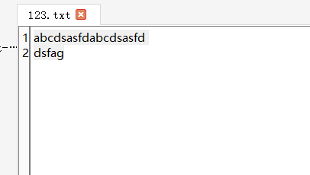

**测试结论：**

测试无错误